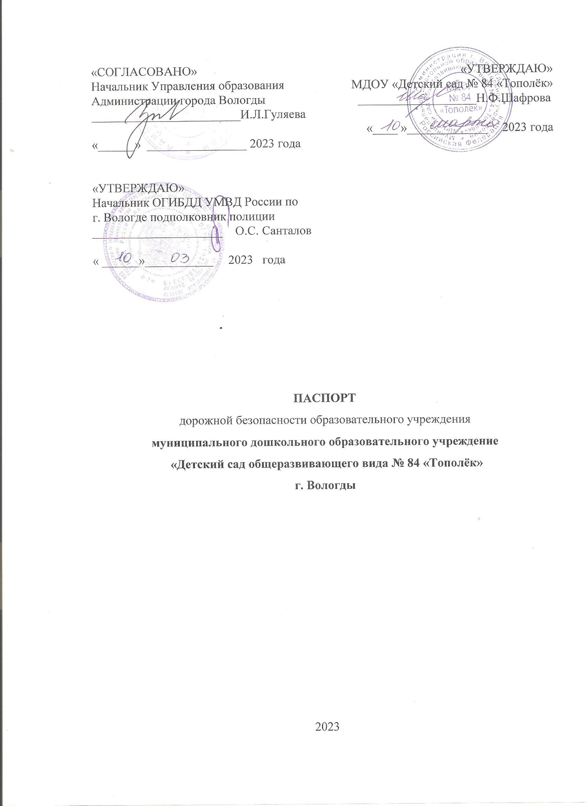

Общие сведения
Муниципальное дошкольное образовательное учреждение
«Детский сад общеразвивающего вида №84 «Тополёк»

Тип ОУ | Муниципальное дошкольное образовательное учреждение  «Детский сад общеразвивающего вида №84 «Тополёк»
Юридический адрес ОУ | 160019,г. Вологда, Тополевый переулок д.19а
Фактический адрес ОУ | 160019,г. Вологда, Тополевый переулок д.19а
Заведующий | Шафрова Наталия Фёдоровна  тел. 54-35-72
Старший воспитатель | Чучнева Елена Александровна  тел. 54-35-72
Ответственный от Управления образования Администрации  г. Вологды | Начальник отдела  дошкольного образования  Мельниченкова Ирина Сергеевна  72- 11- 77
Ответственные от Госавтоинспекции | ОР ДПС ГИБДД УМВД России по г. Вологде  76-51-12
Ответственные  за мероприятия по профилактике  детского травматизма | Старший воспитатель  Чучнева Елена Александровна  тел. 54-35-72
Руководитель или ответственный  работник дорожно-  эксплуатационной организации, осуществляющей содержание УДС* | ООО «Магистраль»  Директор Волков Павел Вячеславович  72-90-72
Руководитель или ответственный  работник дорожно-  эксплуатационной организации, осуществляющей содержание ТСОДД* | МКУ «Служба городского хозяйства»  Смирнов Владислав Николаевич  72-15-30
Количество воспитанников | 198
Наличие уголка по БДД | Имеется  1 уголок, расположен на 1 этаже, главный вход: Паспорт дорожной безопасности, схема безопасного маршрута движения детей по прилегающей к образовательной организации территории, листовки по безопасности детей-пешеходов, велосипедистов, использовании световозвращающих элементов и др информация по ППД  2 уголок – на 1 этаже в пристройке: схема безопасного маршрута движения детей по прилегающей к образовательной организации территории, листовки по безопасности детей-пешеходов, велосипедистов, использовании световозвращающих элементов и др информация по ППД
Наличие автоплощадки | Имеется площадка, дорожное полотно со знаками (выносное)
Наличие автобуса | Отсутствует
Режим работы ОУ | С 07:00 до 19:00
Телефоны оперативных служб | 76-50-50 - дежурная часть ГИБДД  72-00-01 – УМВД России по городу Вологде  112 - экстренная служба

Содержание
- План - схемы ОУ.
- район расположения ОУ, пути движения транспортных средств, воспитанников и родителей.
- пути движения транспортных средств к местам разгрузки/погрузки и рекомендуемых безопасных путей передвижения детей по территории образовательного учреждения.
3) Наиболее опасные участки дороги;

4) Место остановки автомобилей лиц, подвозящих несовершеннолетних к
образовательному учреждению;

5) Использование световозвращающих элементов на одежде детей.

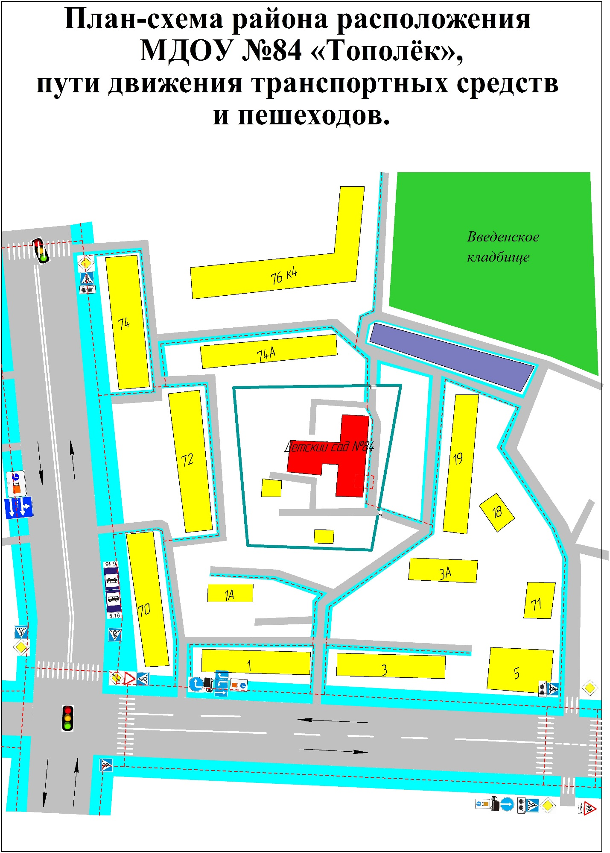
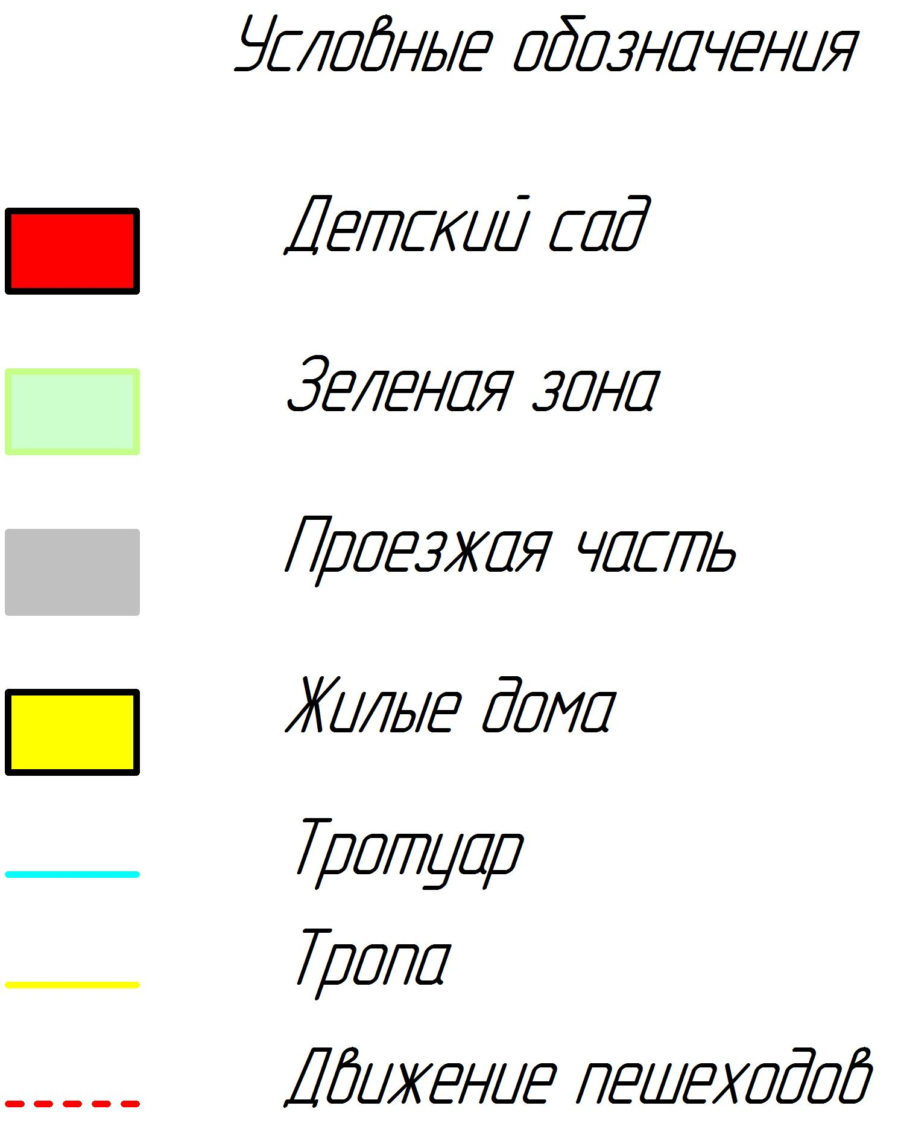

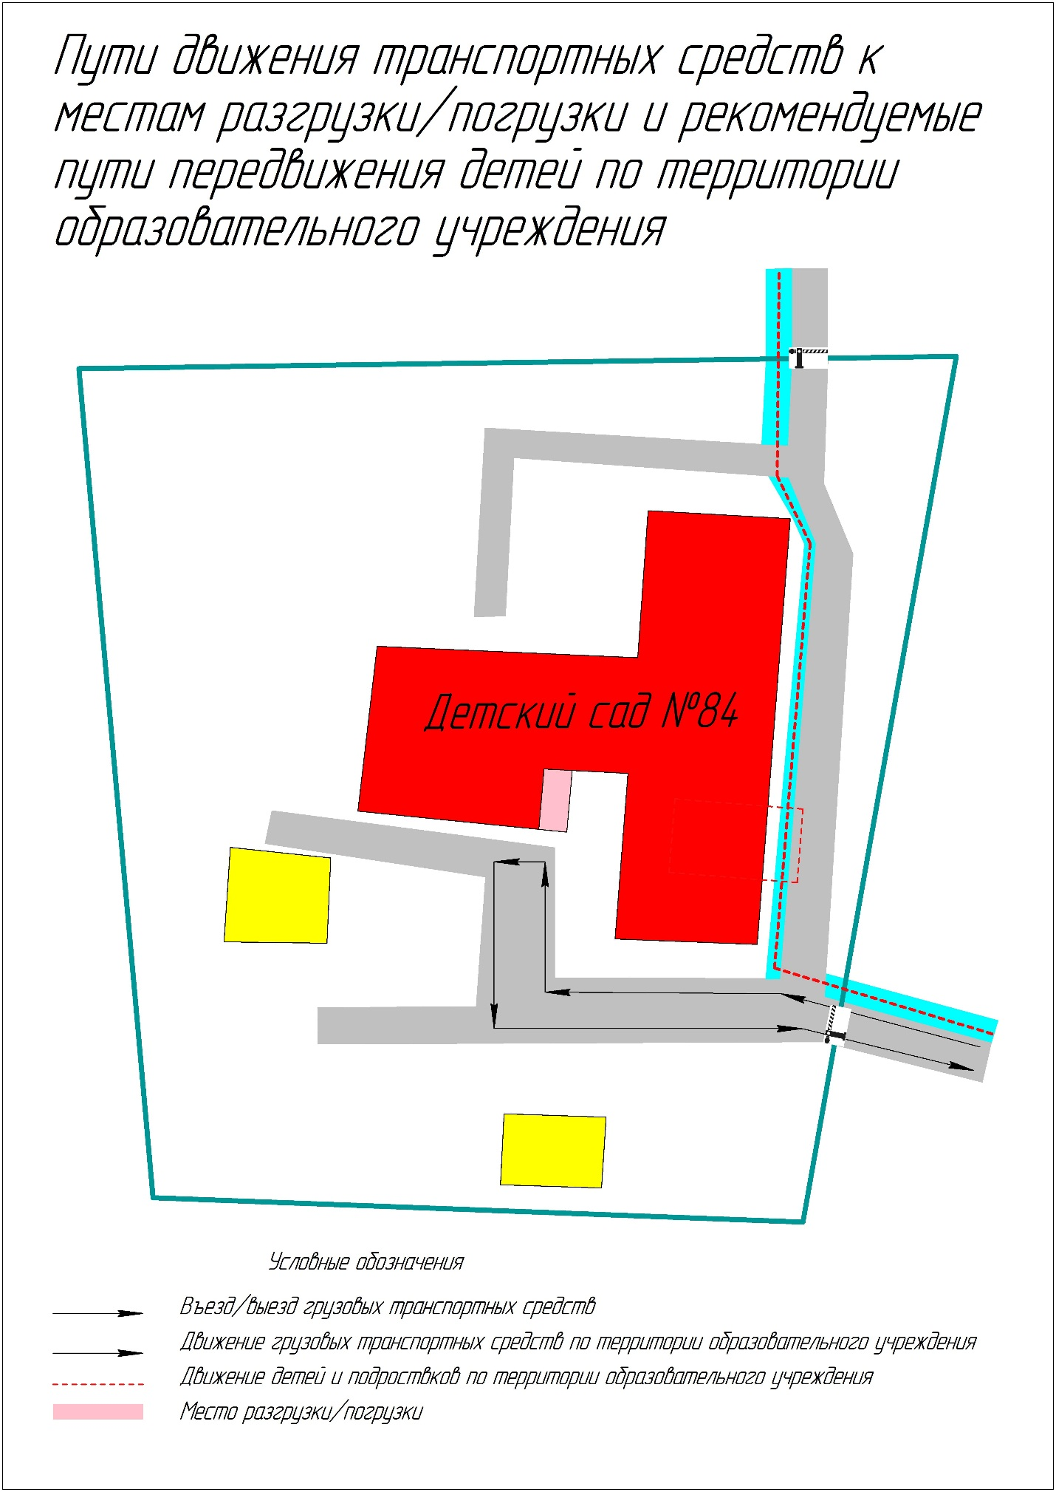

Вход на территорию МДОУ со стороны домов по ул. Карла Маркса д. 1, д. 3.

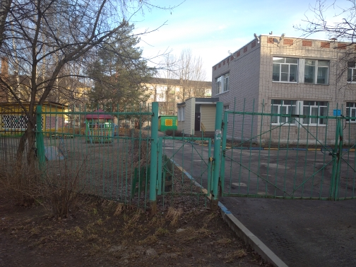

Вход на территорию МДОУ со стороны домов по ул. Чернышевского
д. 72, д. 74.

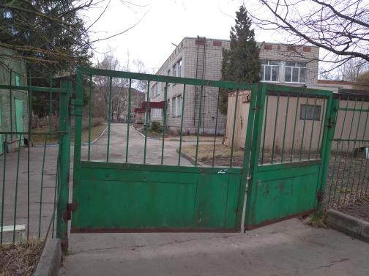

Место остановки автомобилей лиц, подвозящих несовершеннолетних к
образовательному учреждению

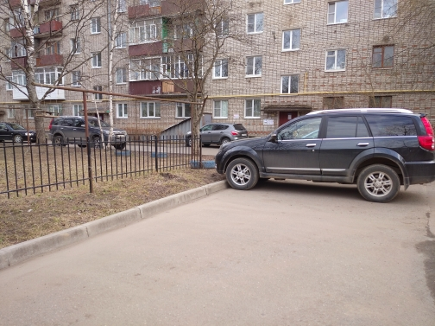

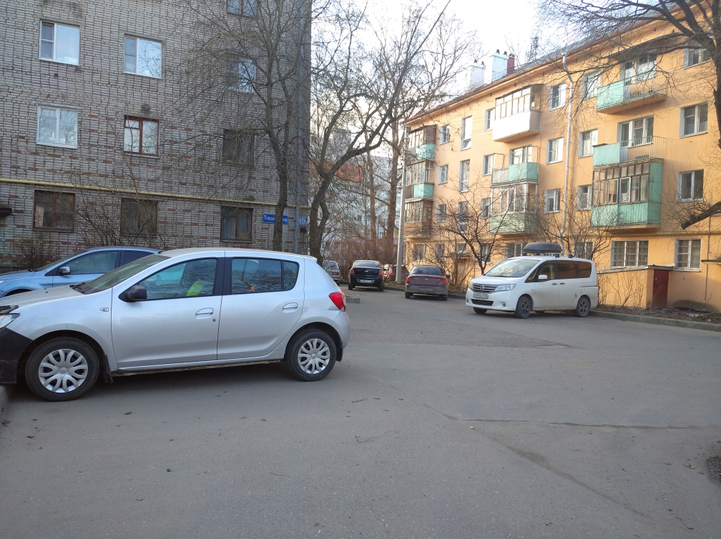

Наиболее опасные участки дороги

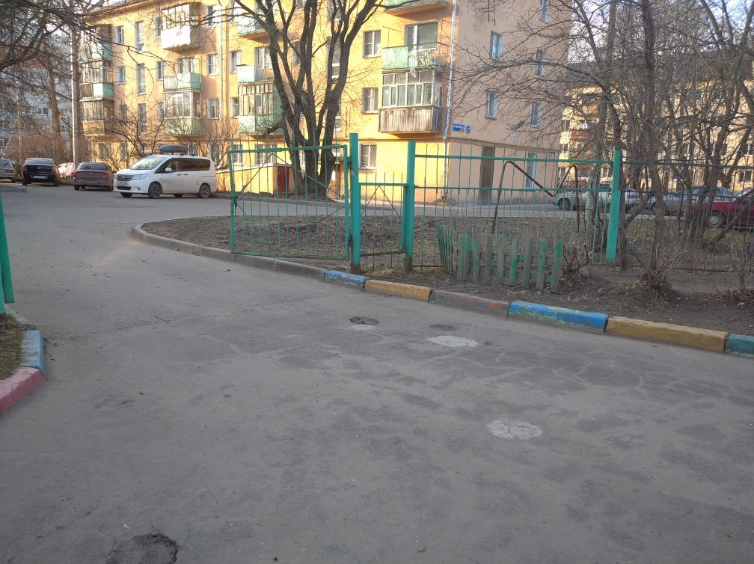

Использование световозвращающих элементов на одежде детей

В соответствии с п.4.1 ПДД РФ световозвращающие элементы на одежде детей необходимо использовать в темное время суток на всем пути следования

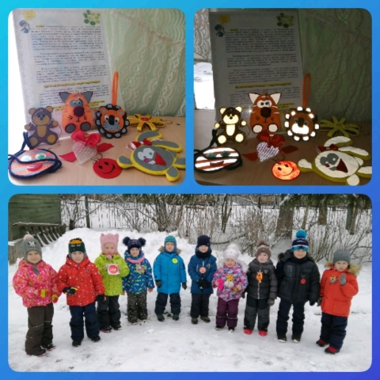

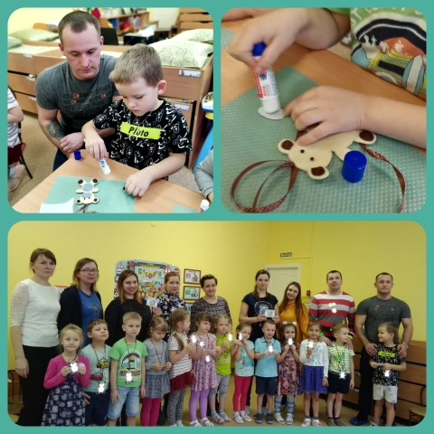

Использование световозвращающих элементов на одежде детей

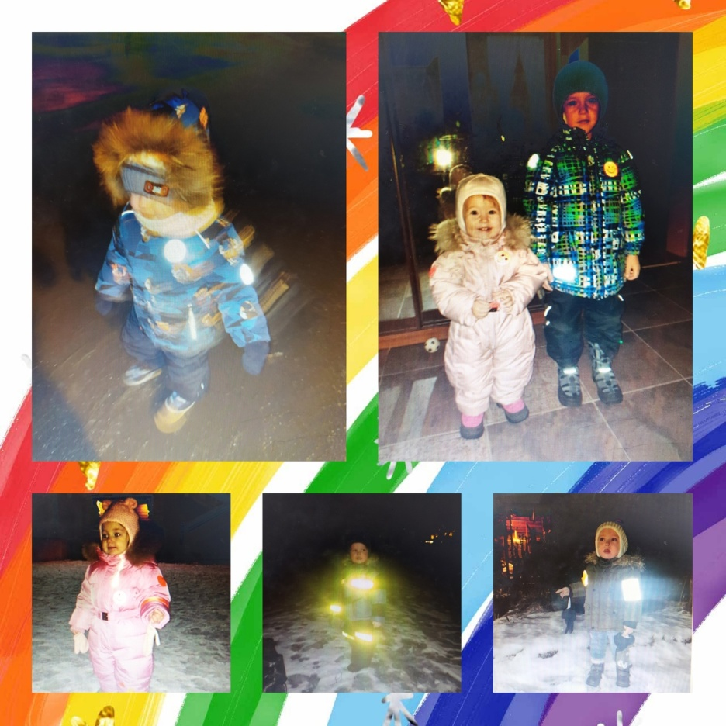
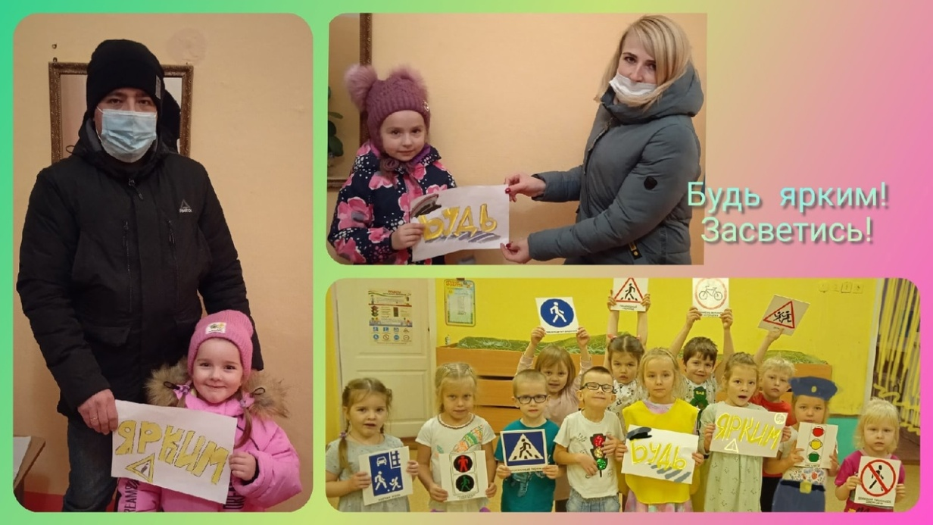

В соответствии с п.4.1 ПДД РФ световозвращающие элементы на одежде детей необходимо использовать в темное время суток на всем пути следования

